Istituto Comprensivo Perugia 13

SCUOLA PRIMARIA DI PIANELLO (classi quinte)
e
SCUOLA SECONDARIA DI I GRADO DI RIPA (classi prime)

TERRE D’ARNA IN GUERRA
Storie raccolte

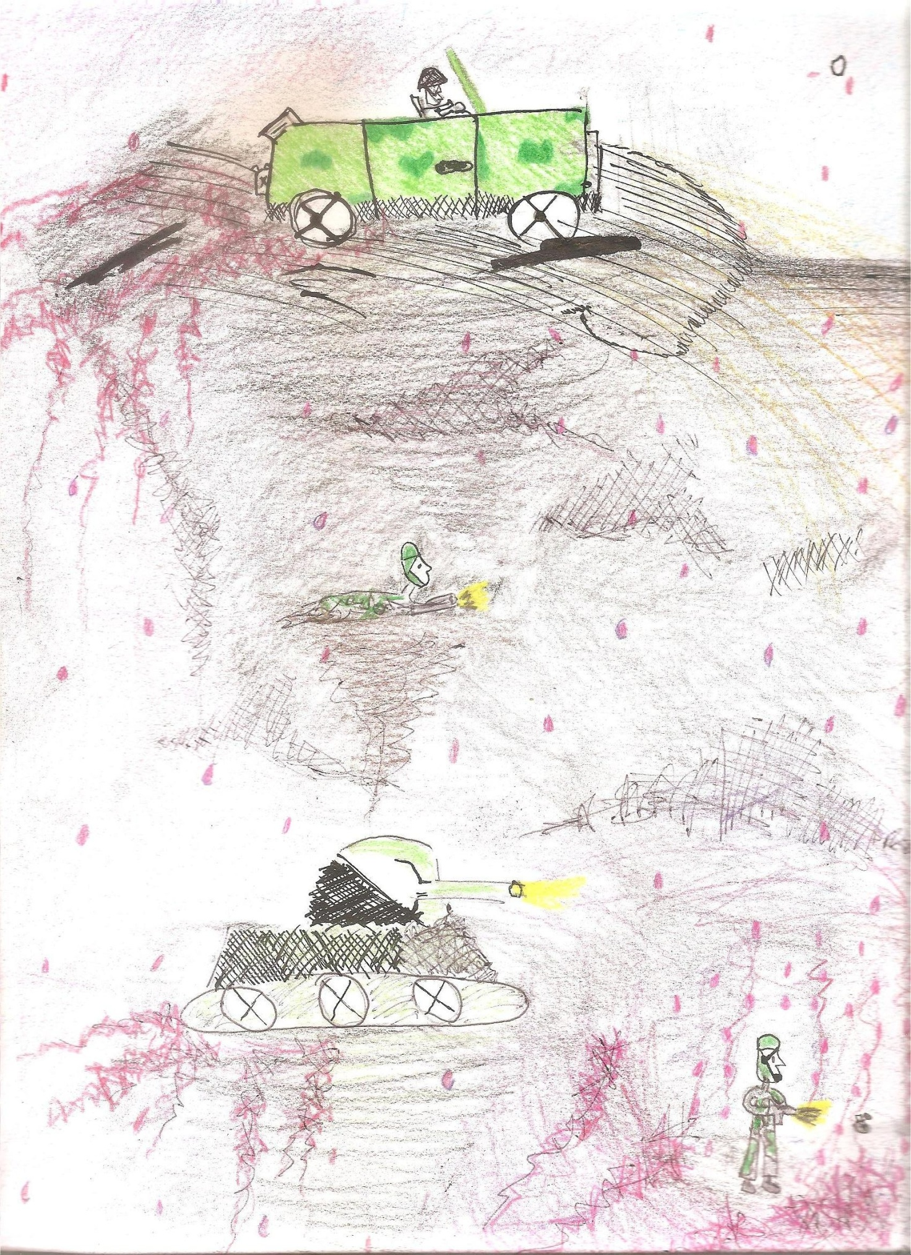

ISTITUTO COMPRENSIVO PERUGIA 13

Scuola Primaria di Pianello
(classi quinte)
e
Scuola Secondaria di I Grado di Ripa
(classi prime)
TERRE D’ARNA IN GUERRA
Storie raccolte

Apparato iconografico a cura di Anas Lharoussi

Indice
Premessa
Le nazioni in guerra tra loro
I tedeschi in casa
La Seconda Guerra Mondiale vissuta da mia nonna
La guerra riparata
Bombardamenti e vita quotidiana
Memorie di guerra
Mio nonno ricorda ….
Un’esperienza vissuta
I bombardamenti a Ripa
La bambina e il soldato
La liberazione di Ripa e Civitella d’Arna
Storie raccontate da mio padre
Pianello
Adelio
Odissea di famiglia
Conclusioni

PREMESSA
“Terre d’Arna in guerra” fa parte della collana “Storie Raccolte”, un’antologia di brani che parlano di vicende singolari legate al nostro territorio. Ce ne hanno dato testimonianza abitanti del luogo intervistati da noi bambini.
Autori dei racconti sono gli alunni delle classi quinte della Scuola Primaria di Pianello e i ragazzi delle classi prime della Scuola Secondaria di I Grado di Ripa.
Questo volume nello specifico racconta di fatti avvenuti durante la Seconda Guerra Mondiale così come li ricordano i nostri nonni e prozii.
Allora le terre d’Arna, sotto attacco, resistettero per alcuni giorni, ma alla fine dovettero cedere… I tedeschi fecero dell’ aeroporto di Sant’ Egidio la propria base militare.
Inaugurato nel 1938 da Benito Mussolini, l’aeroporto di Sant’Egidio, nel 1944 era importante per italiani e tedeschi. Poiché era situato in una postazione strategica per l’avanzata angloamericana, iniziarono a bombardarlo nell’ottobre 1943, ma non riuscirono a neutralizzare l’attività aeronautica tedesca. Nel gennaio 1944 con l’operazione “Pomegranate” (Melagrana) prese il via l’azione di sabotaggio dell’aeroporto di Sant’Egidio guidata dal maggiore Edward A.F. Widdrington con un aereo americano con a bordo il tenente Jimmy Quentin Hughes, e i soldati Malloy, Cox, Todd e McCormick e poi con un altro veicolo il 12 gennaio. A bordo c’erano il capitano J.J. Macneill, il tenente J. Piatak, il capitano J.L. Nocentini, il sergente R.A. Holmes, il sergente S. Singer e il tenente colonnello Raymond Alvin Nowotny, che atterrarono ad est del Lago Trasimeno tra Magione e Colle Piccione. Dopo diverse peripezie arrivarono all’aeroporto di Sant’Egidio. Widdrington e Hughes cercano di sabotare gli aerei tedeschi, ma ad Widdrington esplose in mano una bomba e morì mentre Hughes venne arrestato e poi, dopo la fine della guerra, liberato. (www.albertostramaccioni.it “Operazione Melagrana”, l’azione dei servizi Alleati in Umbria 1943-1945)

Nell'estate del 1944 l'avanzata degli alleati anglo-americani lungo la penisola italiana raggiunse finalmente l'Umbria. Le truppe della V Armata americana, che risalivano la parte occidentale della regione, e quelle della VIII Armata britannica, che avanzavano nella parte orientale, riuscirono ad occupare e liberare l'intera Umbria.

Fra il 18 e il 19 giugno di quello stesso anno, vari reparti dell’ottava divisione raggiunsero facilmente il villaggio di Ripa, ma la conquista di Civitella d’Arna fu durissima e avvenne dopo lunghi giorni di manovre strategiche, interventi di rinforzi e scontri dilanianti, che costarono la vita a decine e decine di uomini, civili compresi. Il 26 giungo fu sferrato l’attacco decisivo. L’ala destra del Tevere era stata definitivamente sottratta al controllo dei tedeschi e gli alleati poterono riprendere l’avanzata verso Nord.
Con questo sistema di eventi politico militari si sono intrecciate le vite dei nostri antenati, i loro racconti sono piccoli dipinti che contribuiscono a descrivere un quadro di civiltà nel quale affondano le nostre radici.

Il percorso, che ha portato alla pubblicazione di ebook e libri cartacei, è stato realizzato attraverso varie fasi. Prima abbiamo registrato le testimonianze orali di coloro che ci hanno narrato le storie di guerra contenute nell’opera, poi le abbiamo trascritte al computer, facendo attenzione a trasformare espressioni dialettali o modi di dire tipici del parlato in frasi che rispettassero le regole della grammatica italiana.
Ogni brano è stato illustrato con disegni e foto d’epoca scannerizzati al computer e inviati, con il resto del materiale, alle nostre insegnanti.
Organizzati in gruppi di lavoro, noi alunni, dopo aver condiviso storie e immagini, abbiamo realizzato un indice, scritto la premessa e le conclusioni di ciascun volume. Gli elaborati scritti, i disegni, gli audio e i video, attraverso l’uso di un software didattico installato nei computer dell’Istituto, sono poi confluiti nella presente raccolta, grazie a un’attività di laboratorio informatico che ci ha visti protagonisti.

LE NAZIONI IN GUERRA FRA LORO

(Filippo Apostolico)

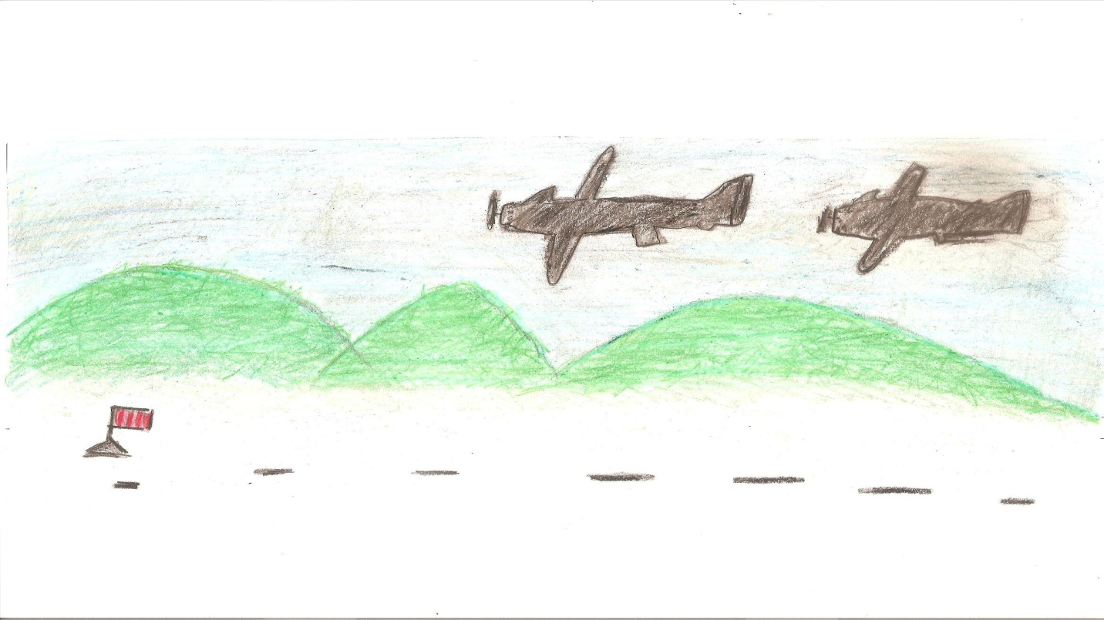

La Seconda Guerra Mondiale per l'Italia iniziò nel 1940.
Le nazioni schierate furono Italia, Germania e Giappone contro Polonia, Francia e Inghilterra. I personaggi più importanti furono Mussolini per l’Italia e Hitler per la Germania.
La guerra è durata circa 6 anni, si combatté anche in Africa, dove un grande generale tedesco, Rommell, fu bravissimo a guidare i carri armati.
Dopo circa tre anni dallo scoppio del conflitto intervenne l’America contro Italia, Germania e Giappone, al fianco di Francia e Inghilterra.
Un evento molto brutto della Seconda Guerra Mondiale fu l’uccisione di milioni di ebrei da parte dei tedeschi.
Per fortuna nel 1945 i Sovietici e gli Americani liberarono tutti i prigionieri ebrei in Germania.
A quel tempo Hitler capì che aveva perso la guerra e quindi si uccise, invece Mussolini fu giustiziato dai partigiani.

Un episodio simpatico legato alla Guerra è che mio nonno fece amicizia con un americano nero che gli regalava molta cioccolata, ma il nonno in cambio gli doveva procurare le cipolle perché lui e i suoi compagni ne erano molto ghiotti.
I ripaioli, per salvarsi dalle bombe, si nascondevano nella "grotta del prete" che era profonda circa dieci metri sotto terra, in corrispondenza della casa del parroco.

I TEDESCHI IN CASA
(Federico Boschetti)

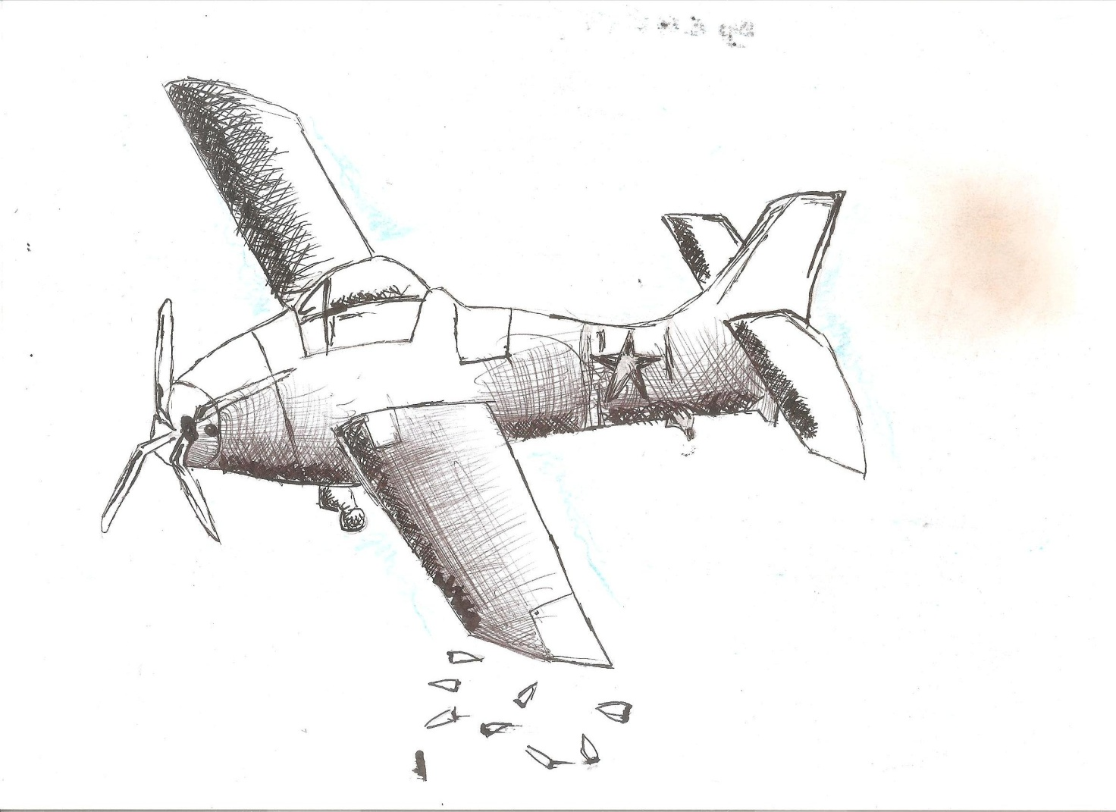

“Quando l’Italia entrò in guerra, nel 1940, io avevo otto anni e mi ricordo molto bene come andarono le cose.
A quei tempi eravamo invasi dai tedeschi che minarono e scaricarono tutti i ponti: quello che andava a Valfrabbica, quello che andava a Perugia, quello che andava a Ponte Valleceppi, quello che andava a Bastia … Allora venivano a insegnare nella scuola di Pianello, appena costruita, maestri che vivevano in paesi vicini e l’interruzione delle principali vie di comunicazione impediva loro di raggiungere il posto di lavoro. Io e i miei amici quindi frequentammo solo la prima, metà della seconda e metà della quarta. Sostenemmo gli esami di quinta nel 1943 presso la chiesa di Pianello.
Quando passarono i Tedeschi fecero l’accampamento in piazza con le tende.
La mattina presto si alzavano, si andavano a lavare e poi si esercitavano.
Alloggiarono in piazza circa un anno, poi gli americani sbarcarono a Cassino e impiegarono dieci giorni per far ritirare i tedeschi che si rifugiarono e nascosero nelle colline.
Gli americani si piazzarono nel centro del paese e con ruspe e attrezzi specifici fecero ponti provvisori che solo negli anni cinquanta vennero ricostruiti dagli italiani.
Purtroppo a Pianello le vittime furono cinque o sei, morte in sparatorie senza preavviso, tra loro ci fu una ragazzina di appena quindici anni che io conoscevo bene.
Provai un dolore grandissimo quando seppi della sua morte. Tuttavia noi ragazzini, se passavano gli aeroplani americani, ci divertivamo quasi, non avendoli mai visti prima, era un’esperienza nuova che suscitava allo stesso tempo stupore e paura.
Questi infatti a volte sganciavano bombe, colpendo l’aeroporto, base dei Tedeschi, bloccati lì anche a causa della distruzione di ponti e porti.

LA SECONDA GUERRA MONDIALE VISSUTA DA MIA NONNA

(Elisa Alessandretti)

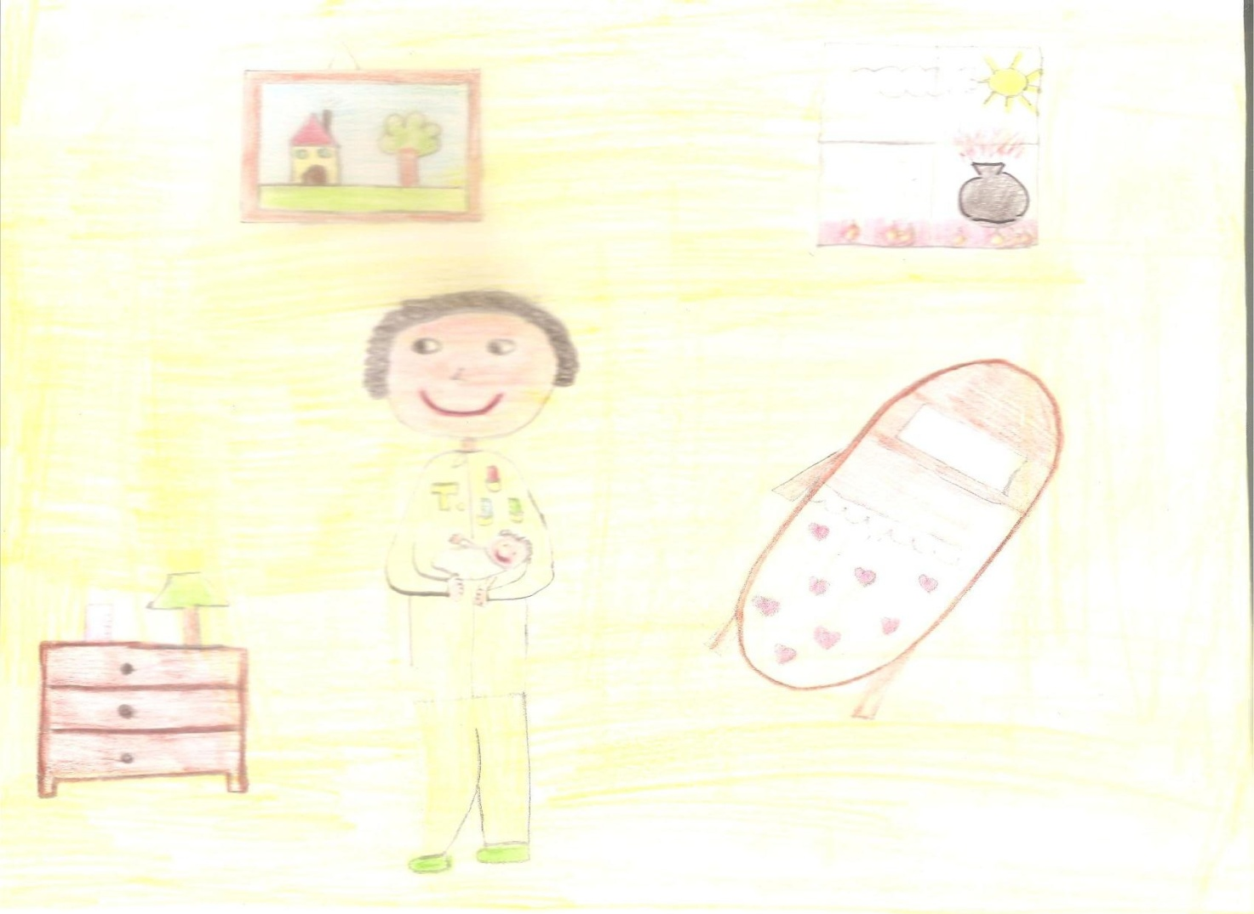

“Mi chiamo Tonina e racconto fatti che sono accaduti durante la Seconda Guerra Mondiale sul nostro territorio. Io avevo solo due anni, però nella mia memoria sono vive alcune vicende narrate da mia madre che oggi ha 103 anni.
Lei raccontava che quando arrivavano i tedeschi presso le nostre case, venivano nascosti sotto terra olio, patate, vino e altri generi alimentari, perché loro portavano via tutto. Facevano dei rastrellamenti e molti uomini, per non essere catturati, si nascondevano nei boschi o in grotte scavate e usate come rifugi.
Un giorno dei tedeschi entrarono in casa nostra e iniziarono a perlustrarla per vedere se ci fosse qualcuno nascosto, un soldato si avvicinò alla culla dove io stavo dormendo, mi prese in braccio e mi accarezzò, spiegando che anche lui aveva una bambina piccola che non vedeva da tanto tempo.
Vivere nelle proprie case a volte era rischioso a causa dei bombardamenti, allora si andava presso dei parenti o degli amici dove, in quel momento, la situazione era più tranquilla.
Chi ha vissuto quegli anni terribili sa che non possono essere dimenticati, anzi, ogni volta che se ne parla, si rinnova il dolore provato in quelle circostanze.

I racconti servono per non far addormentare le coscienze, perché l'orrore non si ripeta e quello vissuto non sia stato inutile. Tramandando oralmente ai figli e ai nipoti l’eredità delle esperienze vissute, le persone anziane hanno spiegato che la resistenza è stata fatta da uomini e donne che hanno lottato per liberare l'Italia e affermare idee di libertà e democrazia.”

LA GUERRA RIPARATA
(Damiano Ciao)

Durante la guerra è stata bombardata la chiesa di Pilonico Paterno, allora mandarono un sacerdote da Marsciano, il quale si mise ad aggiustare la chiesa, rendendola anche più grande, però accumulò molti debiti; egli allora dovette andare a svolgere vari lavori per guadagnare soldi, in modo da poterli pagare.
Per l’inaugurazione della chiesa fecero una grande festa, ma la maggior preoccupazione erano ancora una volta i pagamenti rimasti in sospeso. Fu così che mia nonna donò dei soldi per risolvere il problema, però i suoi denari, più quelli già guadagnati intanto dal sacerdote, non bastavano comunque a risarcire i creditori.
Nonostante le difficoltà iniziali, con il tempo, il denaro guadagnato fu abbastanza per pagare i debiti. Oltre a questo, piano piano, la chiesa “riprese vita”, dato che sempre più gente partecipava alla messa: gli sforzi fatti, dunque, non furono vani.
Questo edificio era gestito dalla Curia di Perugia, ovvero il luogo dove vive il vescovo, ed è da lì che tutt’ora si dirige la chiesa e si prendono le decisioni relative al suo futuro.
Il sacerdote che la amministra oggi si chiama Don Bruno, mentre prima la reggevano Don Mariano e il sacerdote di Colombella.
La messa c’è sempre stata la mattina alle ore 11:00, mentre da poco c’è di pomeriggio alle ore 17:00. Mia nonna in passato si occupava della pulizia e della manutenzione della chiesa.
Oggi invece, essendo lei troppo anziana, non può più svolgere questo compito: al suo posto c’è un comitato cittadino che nel momento di bisogno interviene per le necessità dell’edificio sacro.
BOMBARDAMENTI E VITA QUOTIDIANA
(Leonardo Bartolini)

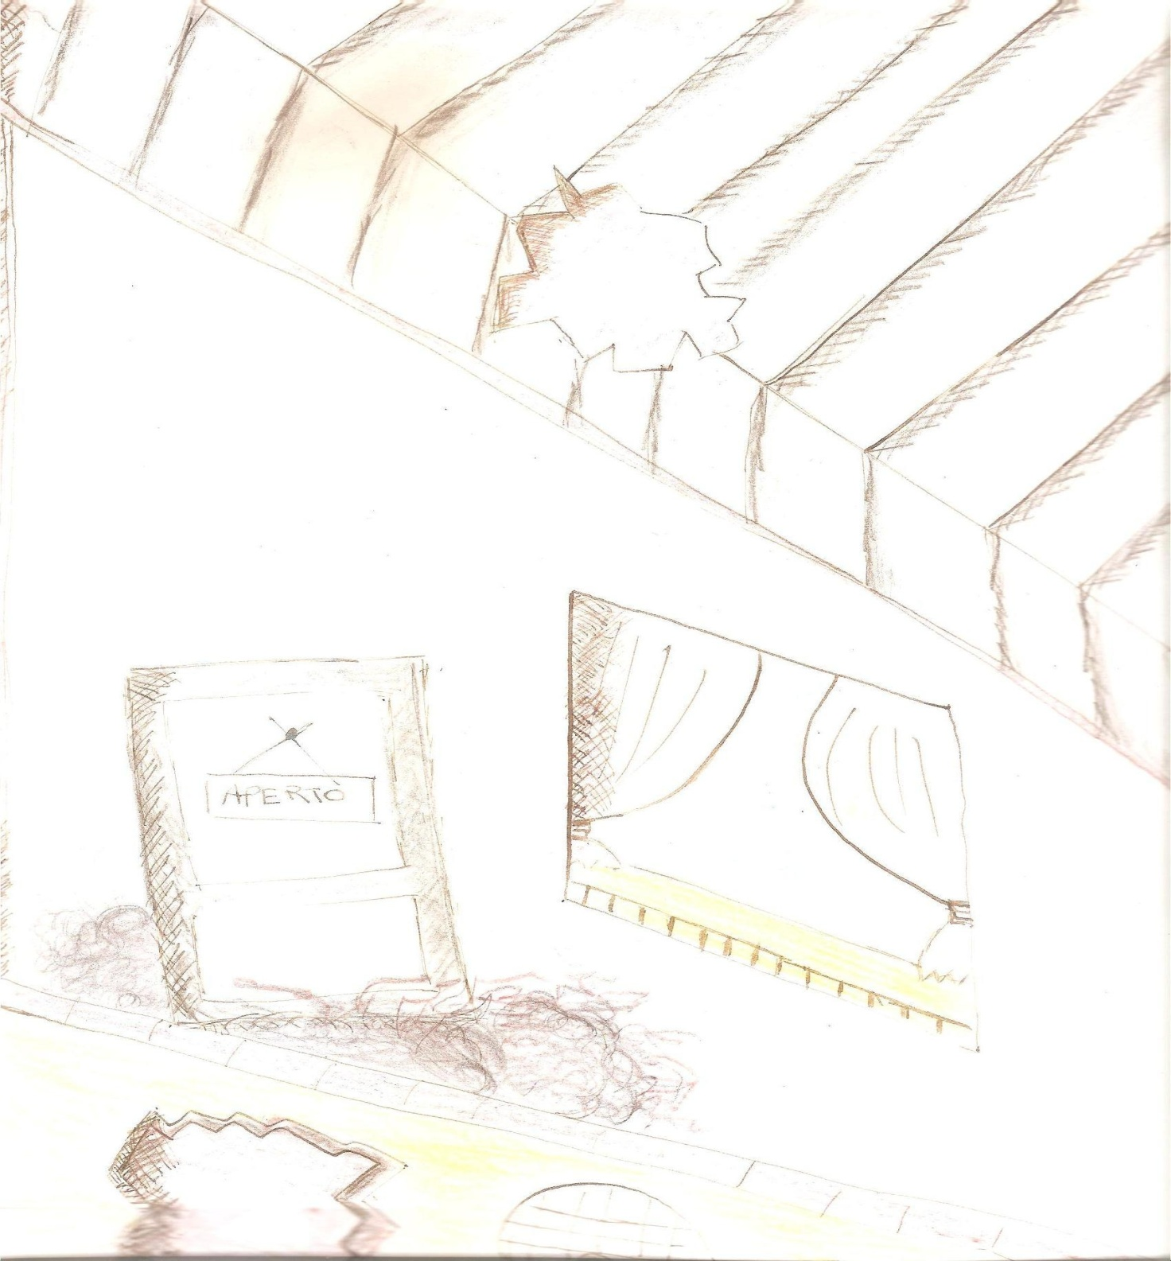

“La notte del 1 Novembre 1939 ero andato a letto e stavo dormendo.
Ad un certo punto arrivarono degli aerei a bombardare.
Io avevo paura perché ero ancora piccolo.
Insieme ai miei genitori e ai miei fratelli corremmo a ripararci sotto un ponte.
Quando ritornammo in paese sentivamo il rumore dei colpi delle cannonate: volevano bombardare l’aeroporto e così i soldati a terra buttavano sulla pista dei segnali luminosi. Fortunatamente gli attacchi non recarono danni all’aeroporto.
Purtroppo questi episodi accadevano troppo spesso nei dintorni di Pianello, che infatti di lì a breve fu occupata dai tedeschi.
Essendo senza soldi, mio padre trovò un lavoro: cucinare per i soldati che portavano le provviste sul campo di battaglia. Noi ragazzini, a volte, andavamo a curiosare un po’ in giro e i tedeschi non sempre ci accoglievano con garbo, anzi a volte ci mandavano via.
A scuola, se così potevamo chiamarla, eravamo tutti presi dalla guerra e parlavamo sempre di bombe, tedeschi, alleati…
Quando tornavo a casa, consumavo un pasto abbastanza povero e a volte non ci aspettava niente sopra la tavola. Se eravamo fortunati a pranzo mangiavamo un uovo o un pezzo di torta con il granturco. Durante il pomeriggio giocavamo e solo la sera facevamo i compiti.
In tempi di guerra anche noi bambini dovevamo andare a lavorare: io tagliavo la legna e riportavo a casa qualche fascetta.
Furono anni davvero molto duri e posso confermare che da allora a oggi è cambiato tutto”

MEMORIE DI GUERRA
TESTIMONIANZE RACCOLTE DA TEO DE ROMANIS SULLE IMPRESE DEI
BISNONNI, MARIO CIACCI E NAZARENO CHECCARELLI, DURANTE LA SECONDA GUERRA MONDIALE
(Teo De Romanis)

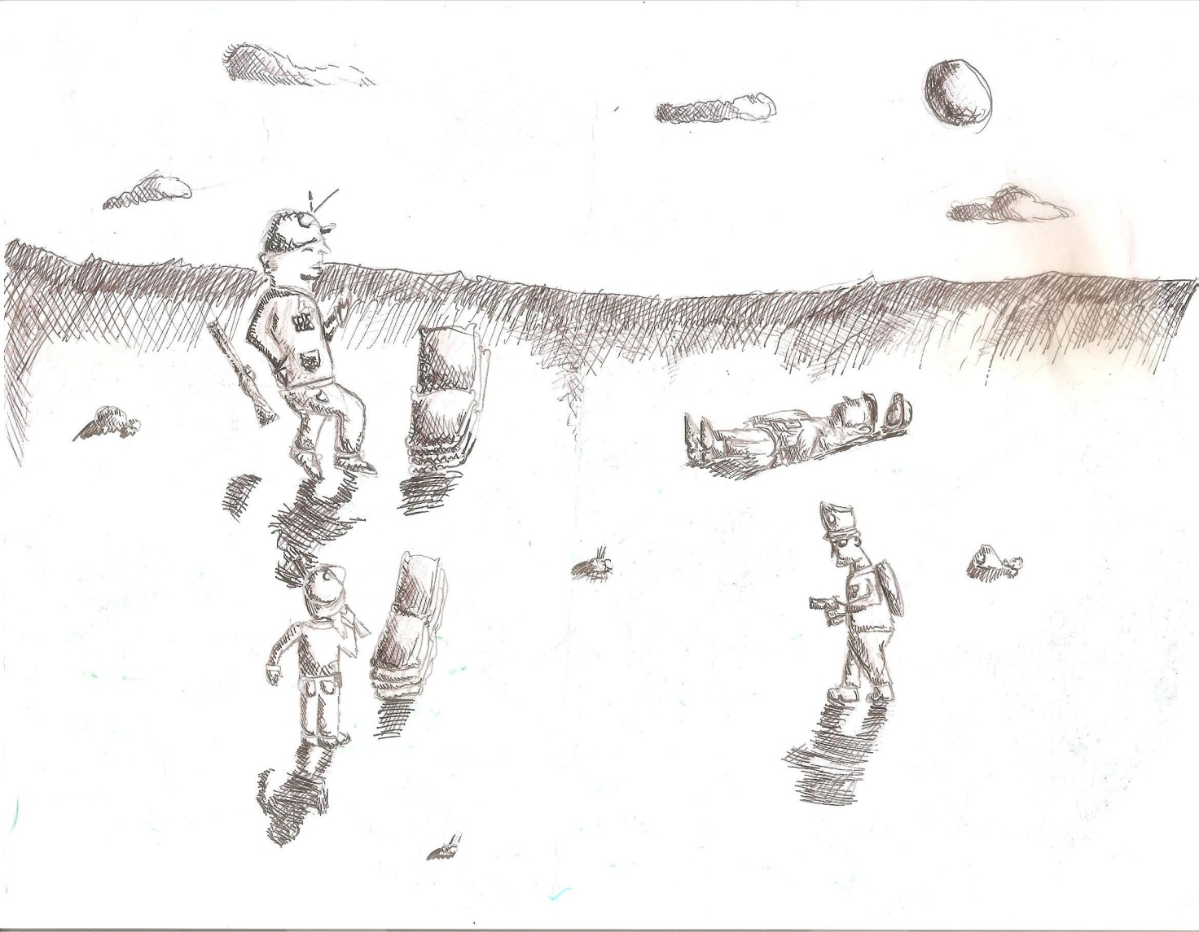

Mario Ciacci, nato a Deruta il 23 agosto 1917,
Sergente Maggiore dell’Esercito Italiano
Il nonno Mario stava facendo il militare ad Ancona quando scoppiò la guerra e anziché ritornare a casa per la fine del servizio militare fu richiamato in guerra.
Durante il Servizio Militare in Ancona, il nonno Mario, per poter ottenere il ruolo di sottufficiale, dovette frequentare una scuola serale per poter acquisire il titolo di studio che gli mancava. Gli fu regalata una bicicletta da un suo superiore, un colonnello, e cosi tutte le sere frequentava questa scuola fino al raggiungimento del 1° Avviamento Professionale.
Da Sergente Maggiore fu mandato in Albania e poi in Montenegro a comandare un plotone di militari.
“Durante la guerra cademmo vittime di una imboscata, ordinai ad un soldato (un ragazzo impaurito) di spostarsi per non fornire un unico bersaglio a chi ci stava sparando. Lui si rifiutò, in preda al panico, ed io lo feci al suo posto, una pallottola di un cecchino mi colpi proprio sul bullone dell’elmetto, persi i sensi, ma ebbi risparmiata la vita.
Vedemmo la morte in faccia più volte e atrocità che non si possono raccontare”
“Mi ammalai di malaria, ma almeno, una volta fuori pericolo, sarei tornato in convalescenza e magari avrei potuto aspettare la fine della guerra a casa.
Purtroppo non andò così cosi”
“A Spalato, una volta imbarcati sulla la Nave Ospedale della Croce Rossa, stavamo tornando a casa, quando arrivò l’ordine dai tedeschi di tornare indietro. Fummo catturati e portati in un campo di prigionia, prima in Austria e poi in Germania. In quanto sottufficiale, mi fu offerto di combattere con loro evitando la prigionia, ma io risposi, tramite l’interprete, che mi bastava la guerra che avevo già fatto, accettando quindi le conseguenze. Furono due anni di stenti, si riusciva ad avere qualcosa da mangiare accettando di uscire dal campo di prigionia ogni giorno per andare a lavorare presso un’ industria meccanica adiacente al campo dove costruivano pezzi di ricambio per trattori.
Quando arrivarono gli americani a liberarci lo fecero senza sparare un colpo in quanto i tedeschi scapparono.
Ci è andata bene, perché il giorno prima i tedeschi ci avevano fatto scavare dei fossati chissà per quale scopo.
Per assurdo molti miei soldati e compagni morirono una volta liberati in quanto le loro viscere non reggevano più l’impatto col cibo.
Tornai a casa che pesavo appena 39 kg, dagli 80 kg del mio peso al momento della partenza. I miei fratelli mi fecero stare nascosto in una stalla per potermi alimentare e presentarmi così a mia madre in condizioni migliori, perché, malata di cuore, forse non avrebbe retto nel vedermi in quelle condizioni”
Questo è il racconto che il mio bisnonno, Mario Ciacci, ha fatto ai suoi figli fino a quando la memoria e l’emozione lo hanno consentito.

Nazzareno Checcarelli, nato a Deruta nel 1921
In paese, a San Niccolò di Celle, durante il passaggio del Fronte si erano accampati dei militari canadesi.
Questi militari, molto goliardici, spesso volevano passare le serate a divertirsi e a ballare, bevendo fino ad ubriacarsi. Spesso invitavano i giovani del paese a suonare l’organetto, la chitarra e a fare festa.
Una sera un militare canadese di grossa statura, una volta ubriacatosi, iniziò a infastidire le giovani ragazze, tra cui anche le sorelle e alcune conoscenti del mio nonno bis. Lui faceva l’autotrasportatore insieme ai due fratelli, aveva un buon fisico e una grande forza, così fu chiamato dagli amici per poter contrastare il militare canadese affinché la smettesse di importunare le ragazze.
Il canadese, ubriaco, in principio cominciò a sfidare il bis nonno Nazareno dicendo “TU BOX, TU BOX” fin quando, vistosi rifiutare, tirò fuori un pugnale e tentò di aggredirlo.
A quel punto, considerato il pericolo, il nonno, con una mossa da atleta, sferrò un calcio contro il braccio del canadese dalla parte in cui teneva il pugnale in mano e lo riempì di pugni fino a sfinirlo sanguinante a terra.
Quindi fu costretto a scappare e nascondersi per paura di ritorsioni dei militari che caricarono il malcapitato canadese su una Jeep e lo portarono via.
Questo gesto coraggioso fu riconosciuto al nonno Nazareno il quale, sfidando il militare canadese, ha rischiato la propria incolumità per poter proteggere gli amici e soprattutto le ragazze del paese presenti alla serata.

MIO NONNO RICORDA…
(Asia Lauro)

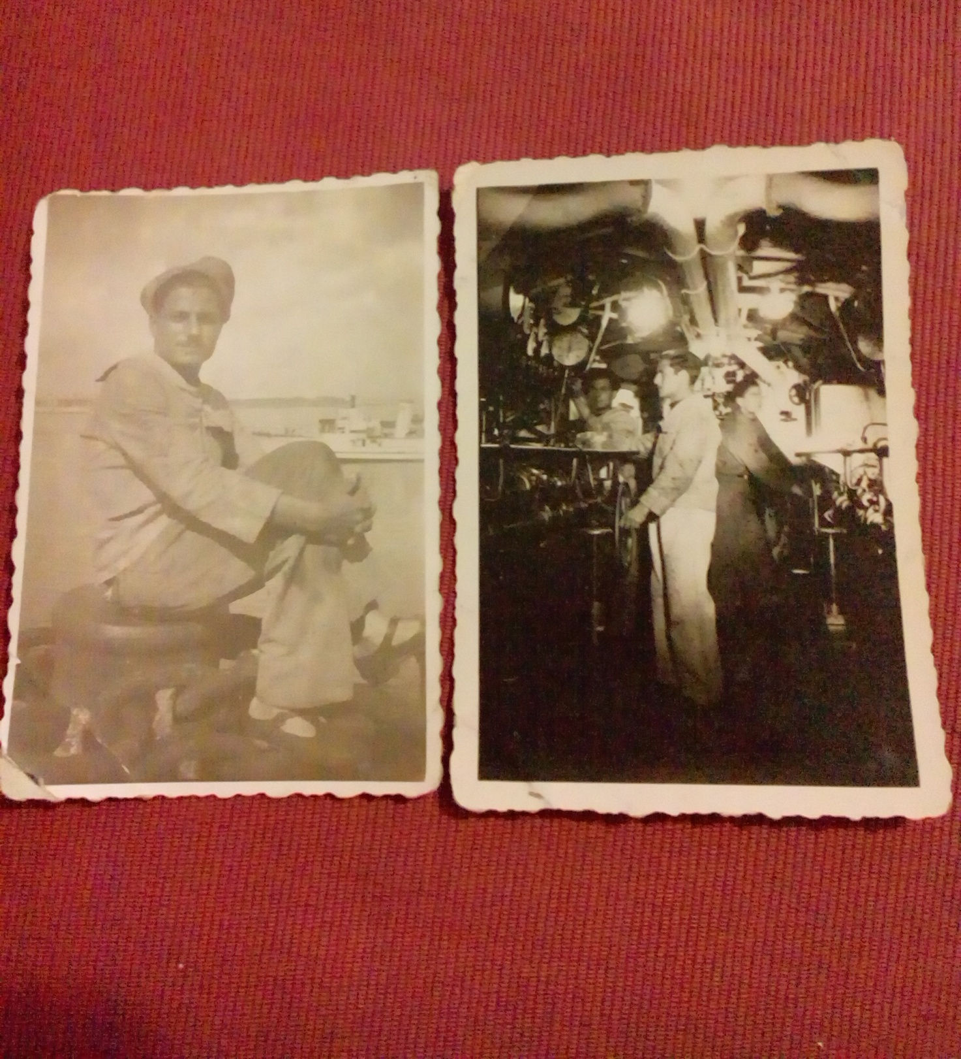
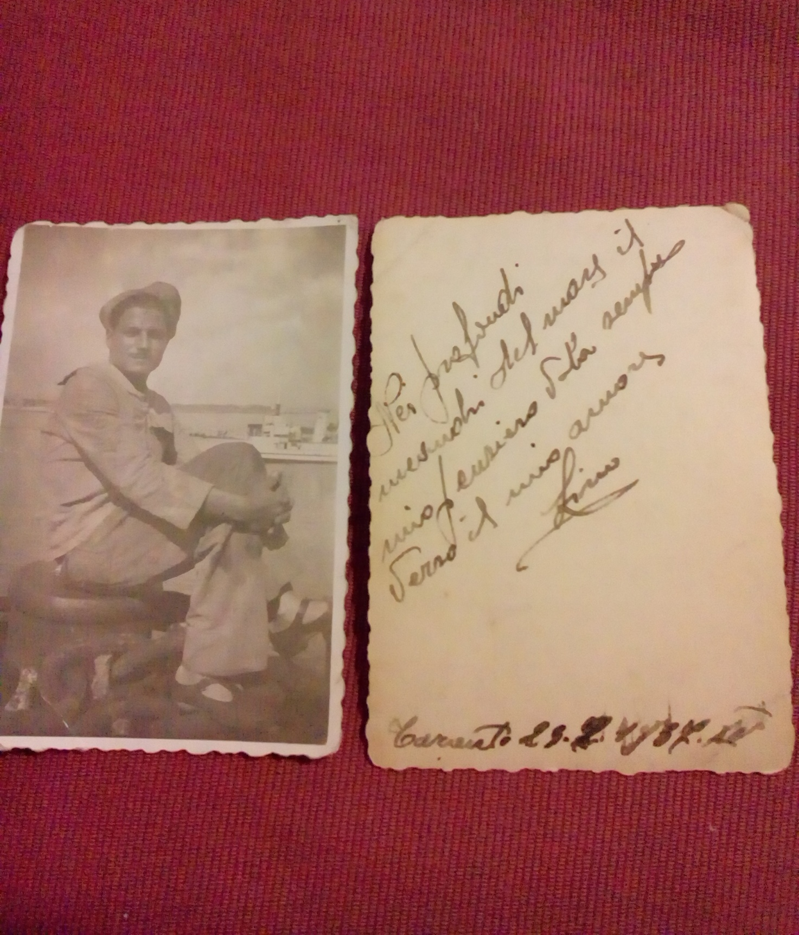

“Nei profondi meandri del mare il mio pensiero va sempre verso il mio amore”

"Mio padre andò in marina, volontario, all'età di 17 anni per la sua passione per il mare e per la sua devozione al Re d'Italia.
Allo scoppio della guerra, si trovava a Taranto con il grado di Maresciallo di Marina.
Del periodo della guerra ricorda l'affondamento della sua prima nave nel Mar Rosso: passò tre giorni e tre notti in acqua, allontanava gli squali lanciando dei piatti recuperati dal relitto della nave, fu salvato da un' altra nave militare.
Dopo due giorni di navigazione furono di nuovo affondati e furono recuperati dagli alleati che li tennero, per circa sei mesi, su un'isola chiamata "dei lebbrosi", in attesa di essere riportati in patria.
Durante i sei mesi nell'isola riprese le sue vecchie passioni, tra cui la scultura e la pittura, realizzando alcuni oggetti con materiali bellici.
Le sue missioni comprendevano anche il servizio nei sommergibili, dove restò per alcuni mesi assistendo a episodi drammatici.
Con la sconfitta dell'Italia nella seconda guerra mondiale e il disarmo dell'esercito, fu messo in fase di aspettativa a Napoli fino all'età della pensione"

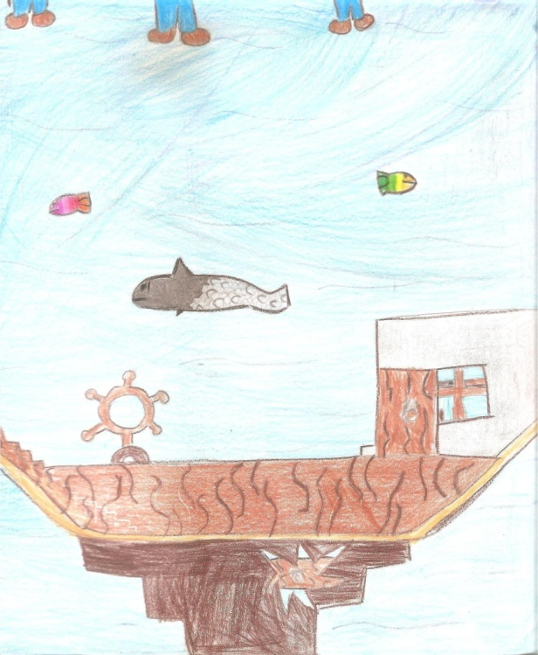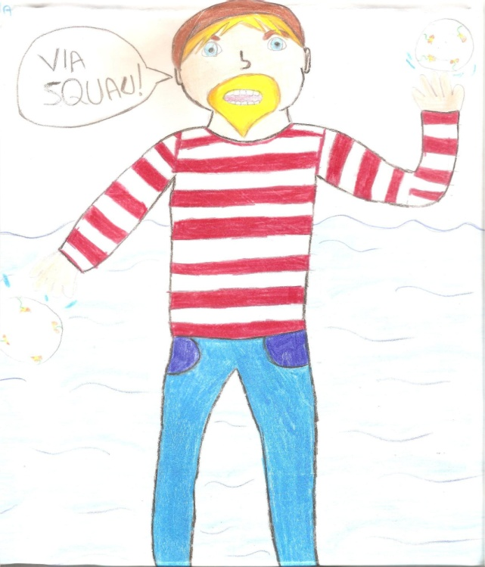
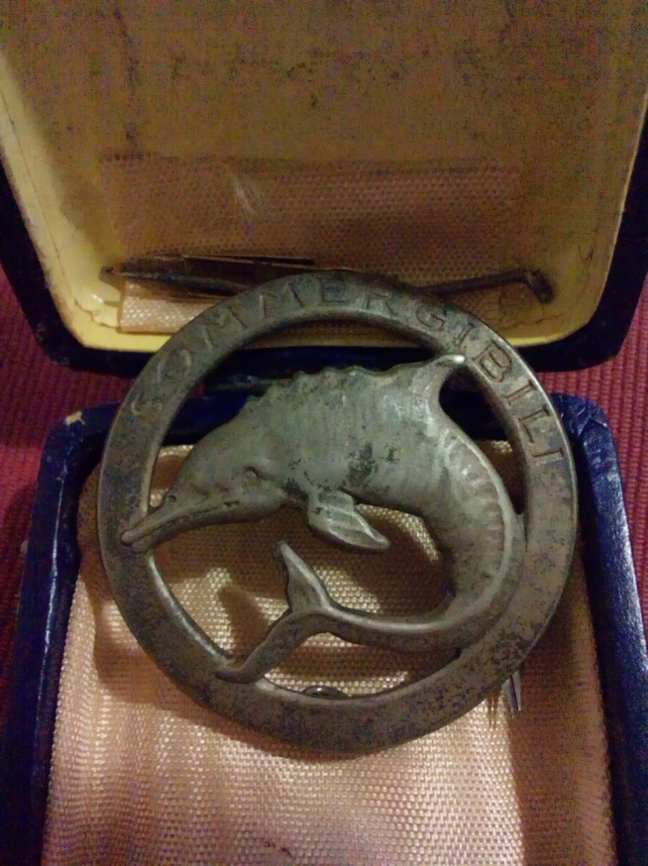
Spilla di partecipazione alla Seconda Guerra Mondiale nei Sommergibili

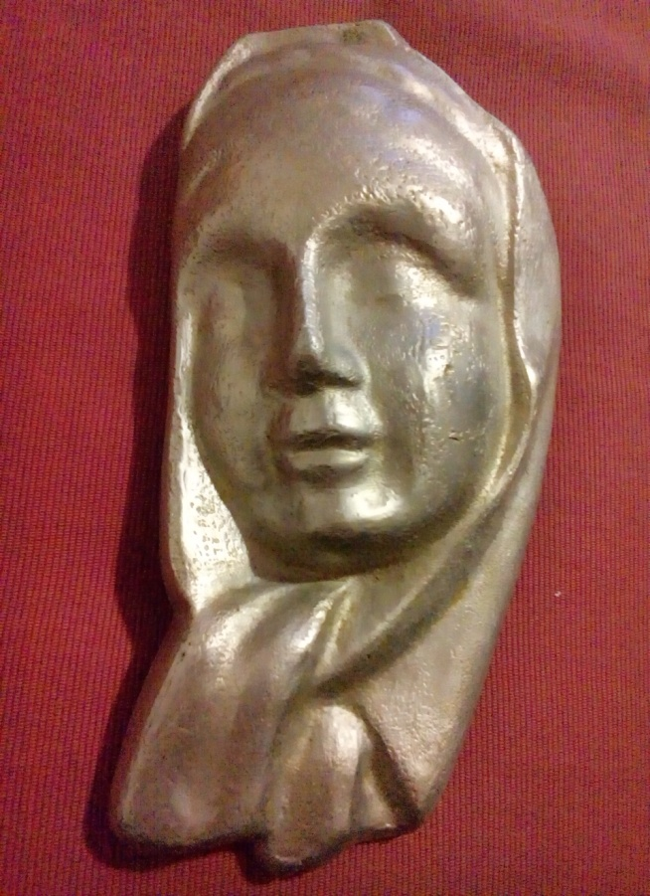
Madonnina fatta con parte di un’elica di sommergibile

UN’ ESPERIENZA VISSUTA

(Francesco Ascani)

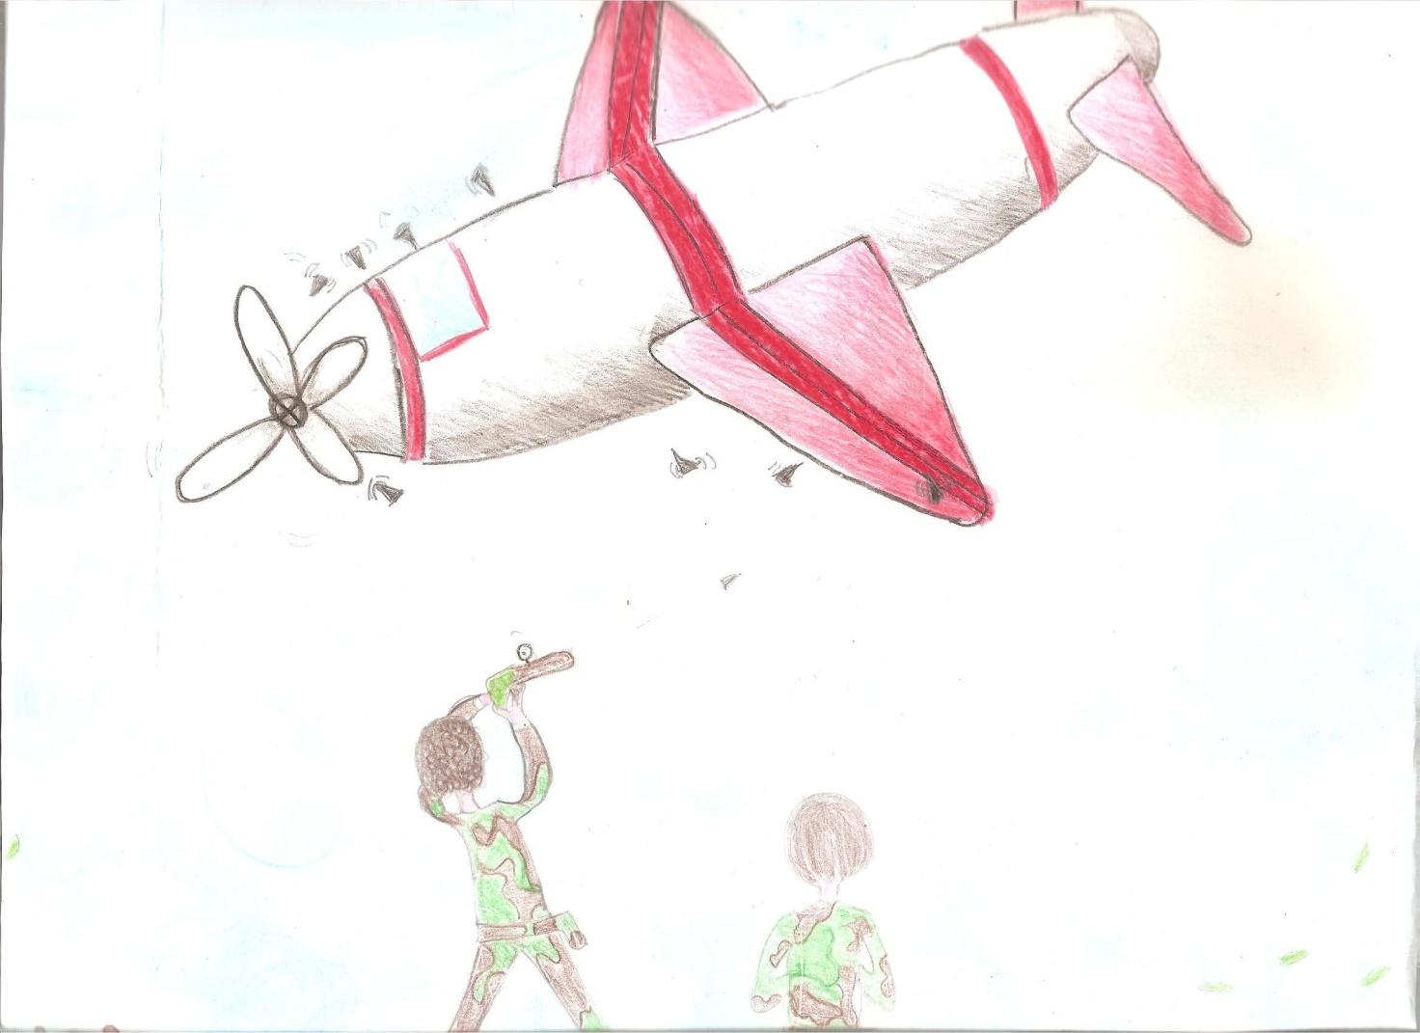

Mia nonna mi ha raccontato una storia drammatica di quando era bambina, che ha vissuto durante la Seconda Guerra Mondiale, nel 1944. Una sera del mese di giugno iniziarono i bombardamenti all’aeroporto di Sant’Egidio.
A Pianello, il paese dove abitava la nonna, si videro nel cielo i bengala che erano stati lanciati dagli aerei per illuminare gli obbiettivi da colpire, alla nonna sembravano fuochi d’ artificio: a quell’ epoca lei aveva solo 11 anni.
Quella notte quasi tutte le famiglie del paese scapparono dalle loro case perché avevano paura e andarono a rifugiarsi in qualche posto più sicuro. La nonna ricorda che i suoi genitori trovarono un riparo lungo il fosso del Boscheriolo, sotto uno scoglio che formava una specie di grotta, e restarono lì fino a mattina.
Prima che facesse giorno, mentre erano ancora sotto lo scoglio, sentirono soldati tedeschi che parlavano, mano a mano che le voci si avvicinavano capirono che i soldati erano giunti proprio sopra lo scoglio perché lì c’era un piccolo sentiero che portava a Castel d’Arna e sicuramente anche loro erano in cerca di un rifugio.
La nonna aveva tanta paura perché se i soldati si fossero accorti che loro erano lì sotto probabilmente lì avrebbero uccisi.
Quando finalmente spuntò il sole lei e i suoi genitori tornarono a casa. Durante i tre giorni successivi, per sicurezza, passarono la notte in rifugi di fortuna, finché suo padre decise di rimanere a casa anche la notte. Tuttavia la paura non li abbandonò mai perché la guerra è la cosa più brutta che ci sia.

I BOMBARDAMENTI A RIPA

(Federico Corazzi)

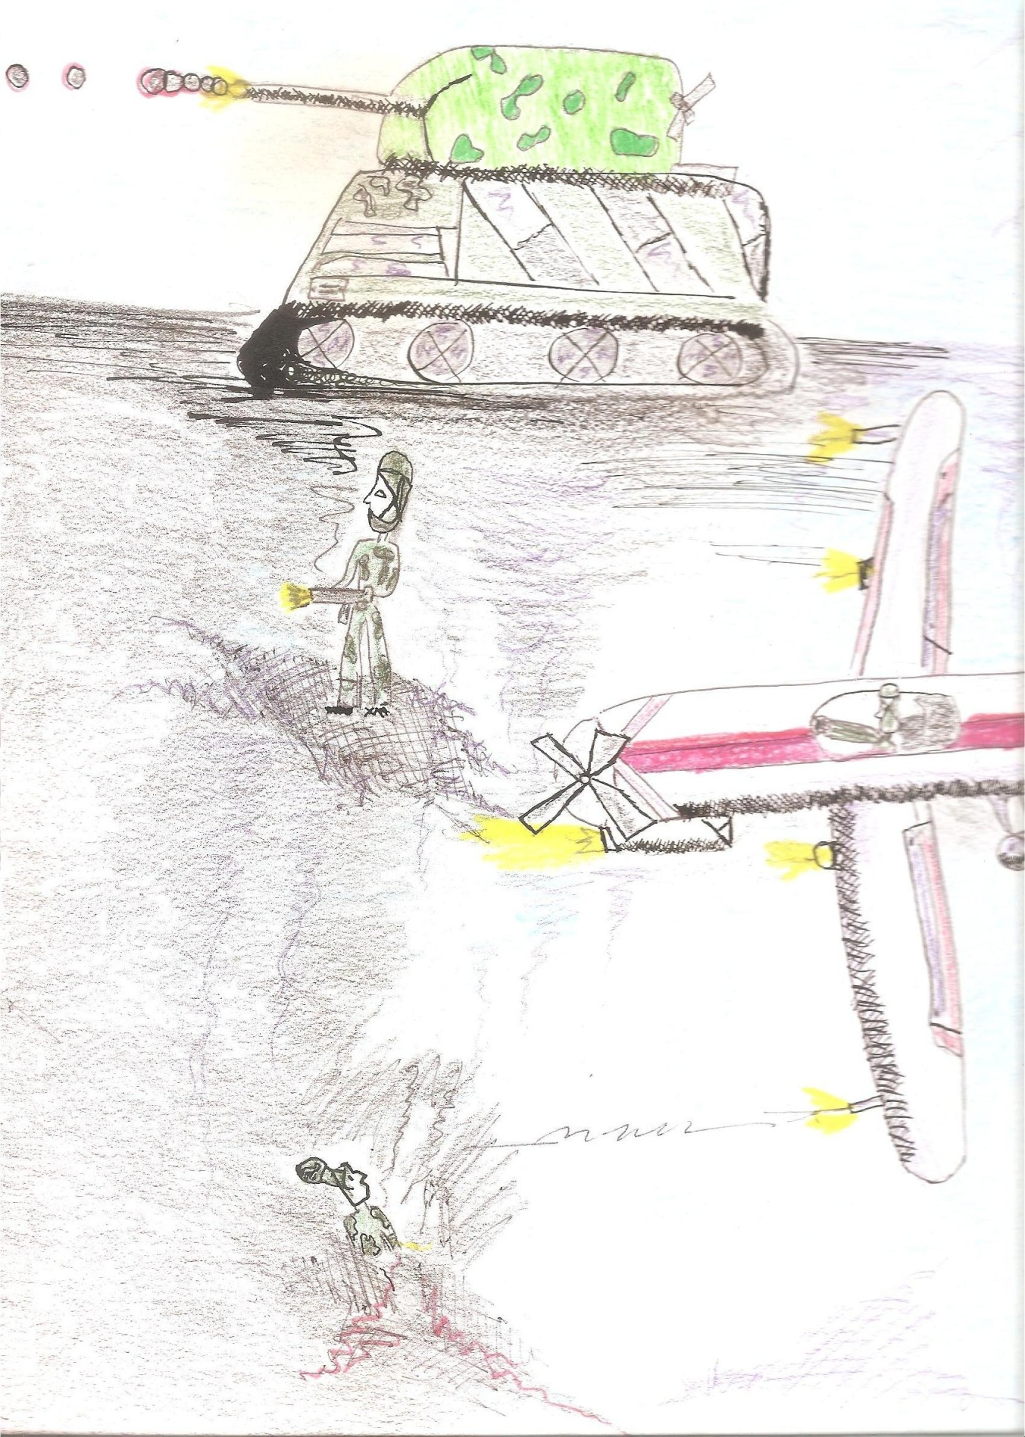

Il nonno ricorda che quando aveva 7 anni, a Ripa, c' era un uomo molto anziano che era amico dei suoi genitori.
Questo signore, un giorno, andò a casa loro con un vecchio libro sotto braccio, facendo loro vedere cosa c' era scritto.
Il libro era stato scritto da un frate che era morto parecchi anni prima. Raccontava di cose che sarebbero accadute negli anni a venire.
Al nonno rimase impressa una frase scritta su questo libro: il frate aveva predetto che, nel 1940-1944, ci sarebbe stata una grande guerra e lui non avrebbe voluto che ci fossero neanche i suoi sandali in Italia.
La gente non ci credeva, ma il 31 ottobre del 1943, alle 20:00 circa, si sentirono rumori assordanti e si videro bagliori dalle finestre.
Erano iniziati i bombardamenti per colpire l' aeroporto di S. Egidio.
Tutto il paese ebbe paura e la scuola fu chiusa.
Un giorno, mio nonno, vide passare un aeroplano tedesco che riportava i feriti in Germania, questo aereo fu abbattuto da due caccia Americani e i soldati morirono tutti.
A maggio del 1944, passò una cavalleria tedesca con più di cento cavalli che si accamparono sotto gli alberi nelle vicinanze di casa, per due giorni e una notte.
Per sfamarsi i soldati andarono nelle stalle e presero un vitello di sei quintali, un maiale e una pecora, li cucinarono in una caldaia grande come una locomotiva del treno e ne restituirono una parte al nonno e ai suoi fratelli.
I tedeschi piazzarono una batteria di cannoni nei pressi del cimitero di Ripa, si trattava di una contraerea. Un giorno passarono dei bombardieri americani e gli occupanti gli spararono.

Uno di essi fu colpito e si incendiò nel cielo, due soldati si salvarono con il paracadute e il terzo morì.
I tedeschi invasero la casa di mio nonno, misero le mitraglie alle finestre e piazzarono un cannone nell'orto, in attesa delle truppe americane, ma furono presi alla sprovvista e la casa di mio nonno fu bombardata dai cannoni degli alleati. I civili furono costretti a fuggire.
Seguirono due giorni di scontri furiosi, cessati i quali si contarono numerose vittime.

LA BAMBINA ED IL SOLDATO
(Giovanni Brunori)

Negli ultimi anni della Seconda Guerra Mondiale, quando gli alleati erano arrivati a Perugia, nel paese di Ripa viveva una bambina di nome Rosanna che aveva sei anni. Ripa si trova vicino l’aeroporto di Sant’ Egidio che veniva spesso bombardato dagli americani perché era un’ importante via di comunicazione per i tedeschi.
Gli americani bombardavano il paese di Ripa, per questo le famiglie che ci abitavano si nascondevano in vari rifugi o si spostavano nei paesi vicini dove i bombardamenti erano già terminati.
Un giorno la bambina, la sua famiglia e altri paesani dovettero scappare verso Pianello, il paese più vicino a Ripa, a causa di un bombardamento, cessato il quale, tutti i rifugiati rientrarono al proprio paese. Mentre stavano tornando a piedi verso casa la bambina, che si spostava sempre con una bambola, incontrò sulla strada dei militari americani.
Uno di questi si avvicinò a Rosanna. Era un soldato americano di colore.
La bambina rimase molto colpita perché non aveva mai visto un uomo di colore. Al soldato la piccola faceva molta tenerezza così le offrì della cioccolata. Rosanna però era spaventata e diffidente, pensava che il militare volesse darle la cioccolata per prendere la bambola alla quale era molto affezionata perché le era stata regalata da suo padre. Però lei voleva la cioccolata perché, da quando era iniziata la guerra, non l’aveva più mangiata, quindi non sapeva cosa fare: non si voleva avvicinare a causa della paura, ma allo stesso tempo era incuriosita da quell’ uomo “particolare”.
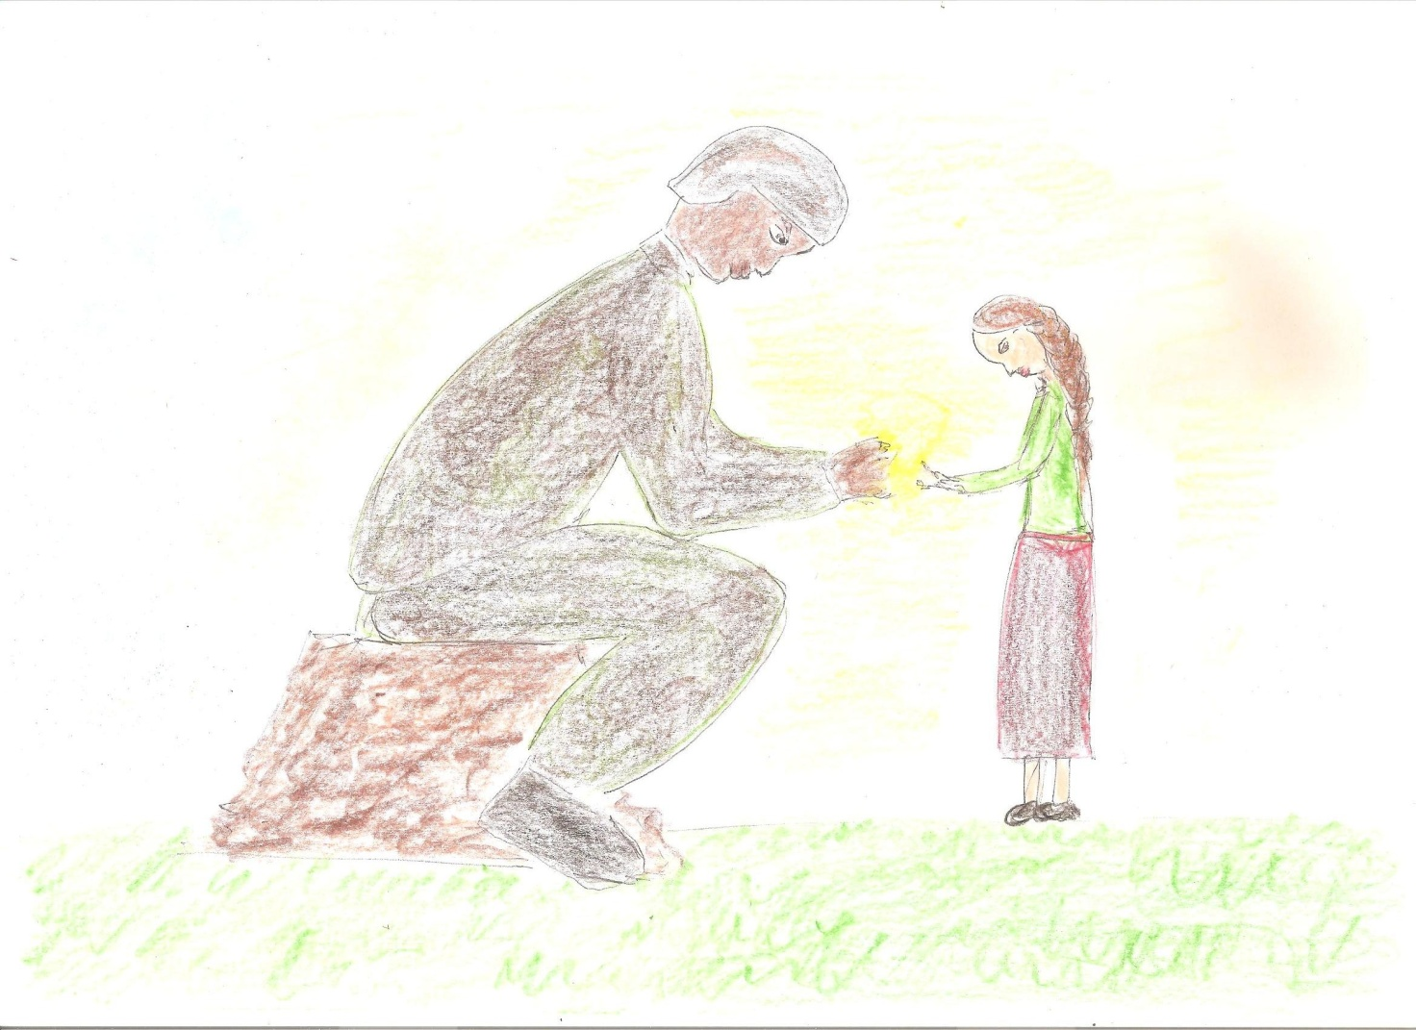
Rossana si convinse che quell’uomo non era cattivo, così piano piano si avvicinò , allungò il braccio sinistro mentre con il destro teneva la bambola e prese la cioccolata. Il militare felice sorrise e le fece una carezza.
La bambina da quel giorno non fu più spaventata dagli uomini di colore.

LA LIBERAZIONE DI RIPA E CIVITELLA D’ARNA

(Nicola Giombetti)

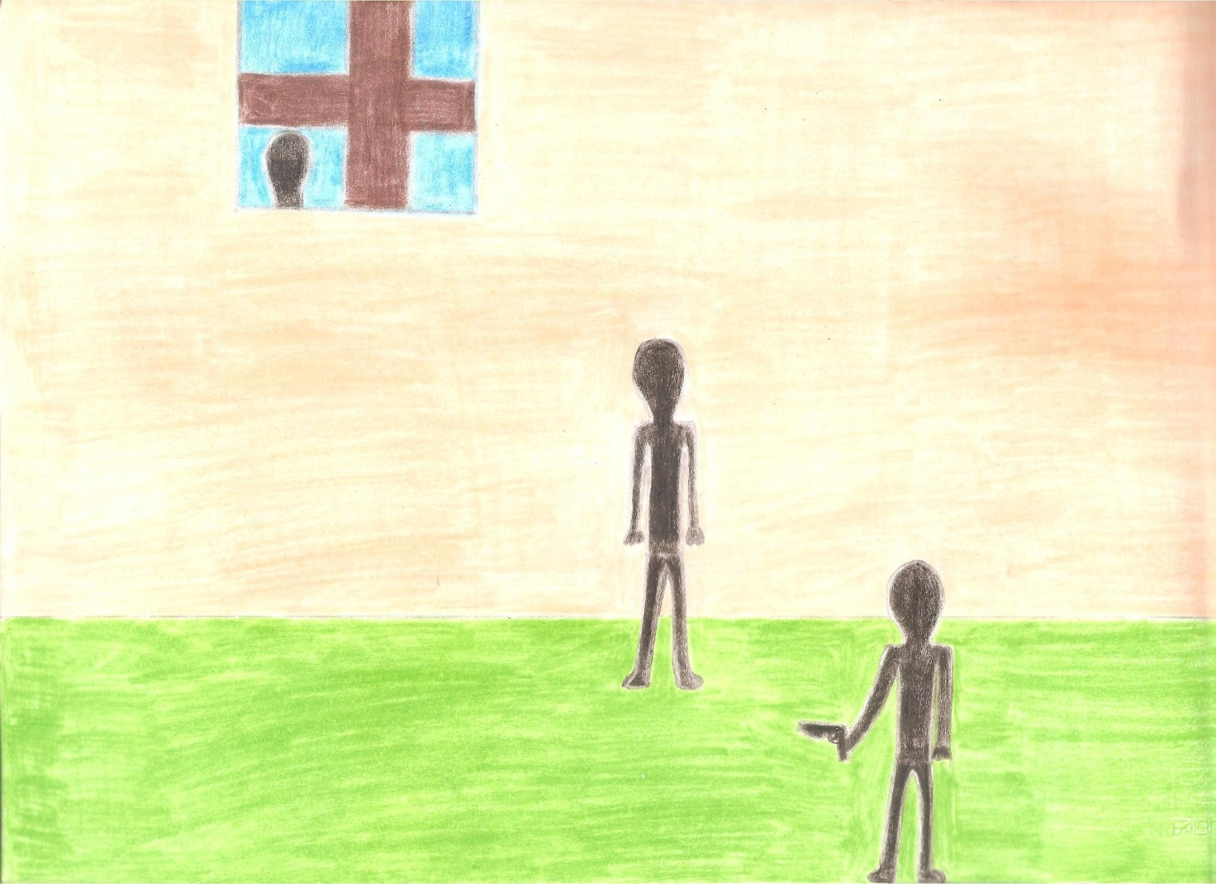

Nei giorni 18 e 19 giugno del 1944, vari reparti dell’ottava divisione si trovarono a combattere per raggiungere Ripa e Civitella d’Arna. La lotta fu durissima, un battaglione indiano fu respinto, ma grazie all’intervento dei Gurkha, con una manovra aggirante, Ripa fu presa in poco tempo. Ci vollero invece altri otto giorni perché gli alleati, ricevuti rinforzi corazzati, riuscissero a conquistare Civitella d’Arna e le alture sovrastanti la valle del Tevere. Il 26 giungo venne sferrato l’attacco decisivo. Gli alleati vinsero costituendo una specie di gruppo di fuoco corazzato, con alcuni carri armati Sherman, e rinforzi giunti dalle truppe che erano avanzate a Perugia. Sul campo di battaglia morirono o rimasero feriti centinaia di uomini, ufficiali compresi. I combattimenti si protrassero a lungo per motivi strategici: Perugia era già stata liberata il 20 giungo, ma per gli alleati sarebbe stato impossibile riprendere la via a nord della città senza che il fianco destro del Tevere fosse assicurato fermamente.

Durante questo periodo il mio bisnonno, Domenico Giombetti, insieme ad altri parenti e amici fu arrestato e catturato dai tedeschi. Questi ultimi volevano internare i loro prigionieri nei campi di concentramento, ma decisero di portare via solo alcuni di loro: li fecero mettere tutti in riga e scelsero, in modo alternato, solo quelli in prima, terza, quinta, settima posizione e così via. Il mio bisnonno fu molto fortunato perché era in quarta posizione e si salvo, scampò da una morte certa. Dei nove uomini che vennero imprigionati tornarono solo due, gli altri probabilmente o vennero uccisi subito o morirono di stenti e fatica nei campi di lavoro.

STORIE RACCONTATE DA MIO PADRE

(Davide Ferrazzoli)

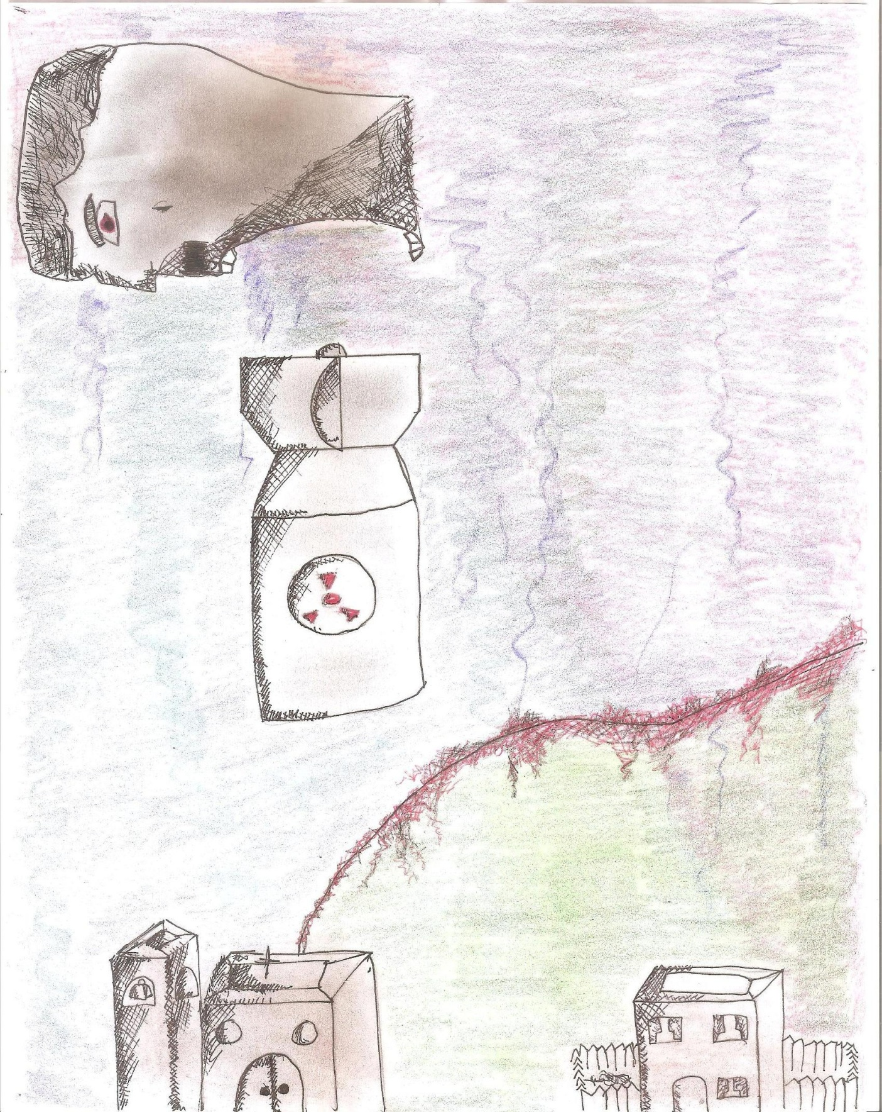
Mio padre mi ha raccontato due storie relative all’infanzia di mio nonno, che proprio lui gli ha riferito.
La prima storia parla dei bombardamento di Montecassino nel 1945.
Nel 1945, quando Montecassino fu bombardata, mio nonno aveva 10 anni, insomma non era tanto grande per vivere quei bruttissimi giorni di terrore…
Con lo scopo di salvarsi la vita, tante persone, tra cui lui e la sua famiglia, si rifugiarono in una grotta per due giorni.
Alla fine del bombardamento le famiglie uscirono dalla grotta e trovarono le carcasse degli animali (cavalli,suini,ovini,ecc..); avendo tanta fame le presero e le mangiarono.
Questo è il primo aneddoto che mio papà mi ha raccontato. Il secondo riguarda mio nonno e il lavoro del mio bisnonno.
Mio padre mi ha detto che una sera, mentre mio nonno, sua sorella e il loro padre si davano da fare nella propria osteria, giunsero dei soldati tedeschi. Entrati, videro la sorella di mio nonno. Essendo l’ unica donna in quel locale, incominciarono a darle fastidio e lei, presa dalla rabbia, li mandò al quel paese. Uno dei soldati si arrabbiò e afferrò la pistola con le mani, minacciandola.
Il loro sergente, che frequentava l’ osteria del mio bisnonno, assistette alla scena e non gli stette bene che quel soldato si fosse comportato in quella maniera, così lo mise al fronte del successivo attacco.
Dopo una settimana tornò il sergente e disse al mio bisnonno che il soldato era morto.

PIANELLO

(Daniele Maria Sciarpetti)
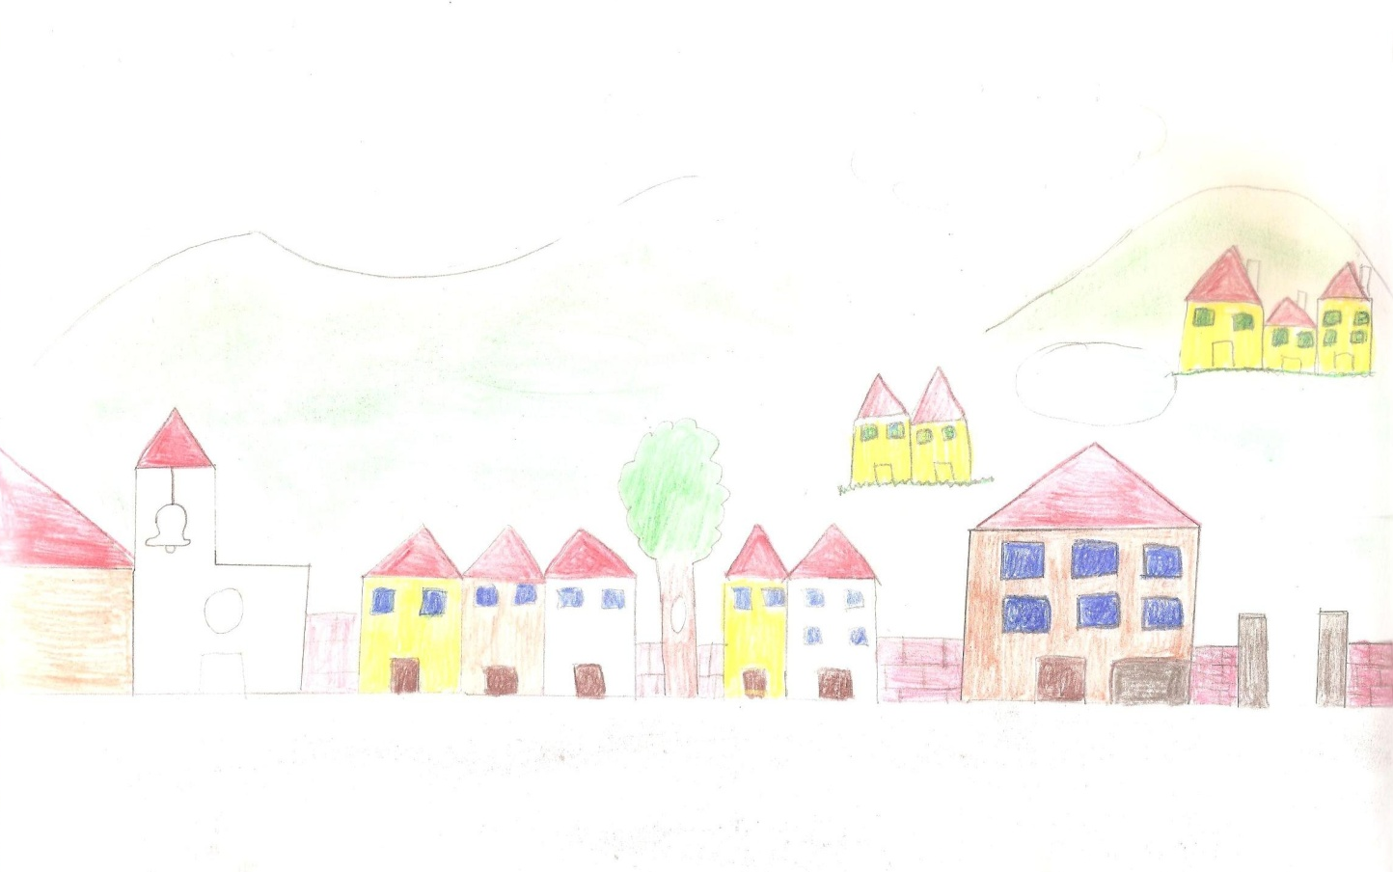

Pianello è un piccolo paesino in provincia di Perugia, situato in pianura, il nome in origine era Villa Panelli.
Il 14 giugno 1464, Papa Pio II, partendo da Perugia per dirigersi ad Ancona, si fermò a Pianello, dove incontrò dei magistrati perugini. Pernottò nella villa "Taurelli Salimbeni".

Nel periodo della seconda guerra mondiale, nella stessa casa, i tedeschi si impadronirono di diverse camere per far dormire dei prigionieri che, durante le mattine successive, dovevano andare all'aeroporto a ripristinare la pista che era stata danneggiata dai bombardieri Americani.
A quei tempi, anche se c'era la guerra, si stava più in armonia e c'era molto più rispetto fra le persone.
ADELIO
(Luca Migliosi)
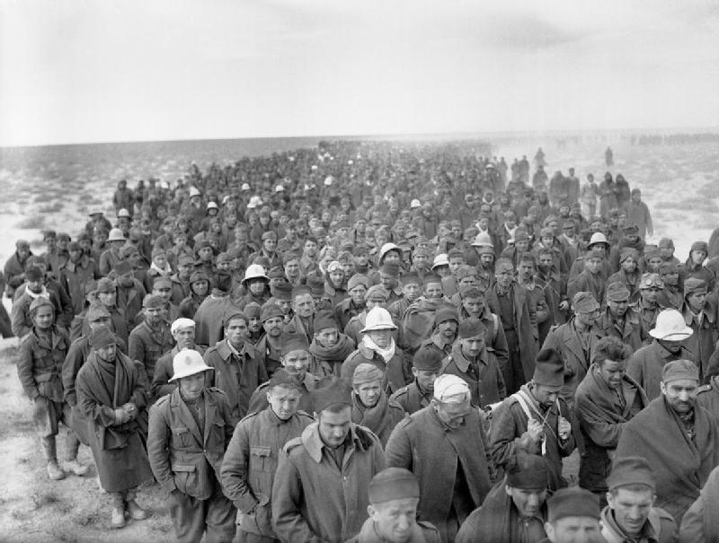
Prigionieri italiani catturati dai britannici durante la prima offensiva in Nordafrica del 1940-41

Adelio era di Pianello e lavorava nei campi, raccoglieva il tabacco, le olive e il grano; la sua famiglia aveva sempre lavorato tanto.
Nel 1940, Adelio andò a fare il militare in Libia. Proprio allora scoppiò la guerra ed egli soffrì tanto. Fu fatto anche prigioniero e portato in Inghilterra. Per arrivarci ci vollero novanta giorni di navigazione: lui era quasi morto, da mangiare non c'era…
Fu salvato dai suoi amici che riuscirono a prendere delle arance in una stiva della nave.
Quando Adelio arrivò in Inghilterra visse esperienze drammatiche: non trattavano bene i prigionieri! A lui andò un po’ meglio che ad altri perché sapeva tagliare i capelli, così iniziò a fare il parrucchiere.
Finita la guerra, Adelio tornò a casa, ma, per le sue condizioni, nessuno lo riconosceva.

ODISSEA DI FAMIGLIA
(Gaia Garofalo)

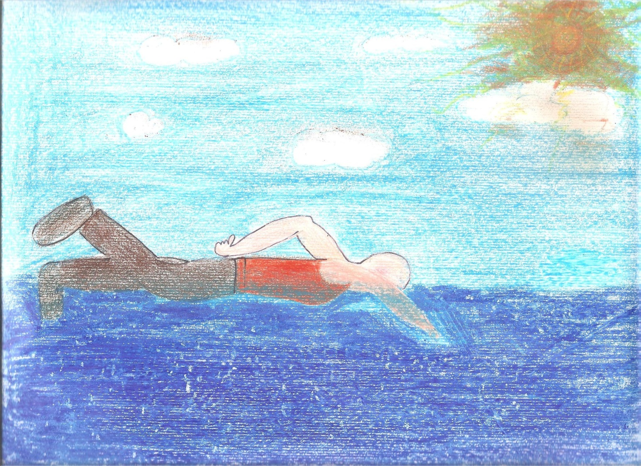

Mia madre mi ha raccontato alcuni aneddoti relativi alla vita dei suoi nonni negli anni della Seconda Guerra Mondiale, quando ancora vivevano in Sicilia.
Allora, il padre di mio nonno, che tutti chiamavano “Papi”, lavorava in un pastificio e, quando poteva, faceva una specie di cintura di pasta da attaccarsi intorno alla vita per portarla a casa e dar da mangiare alla famiglia, perché i tempi erano molto duri e il cibo scarseggiava.
Per proteggersi dai bombardamenti, gli uomini, sotto la loro abitazione, avevano costruito una grotta nella quale rifugiarsi con moglie e figli durante i bombardamenti e gli attacchi militari.
Un giorno il fratello del mio bisnonno vide grosse navi americane avvicinarsi al porto di Siracusa, si spaventò da morire e per raggiungere prima possibile casa, dove c’erano le persone che amava da mettere al sicuro, si gettò in acqua e percorse a nuoto tre chilometri di mare, poi corse dai propri familiari e li fece andare tutti nella grotta.
Finita la guerra, nel 1946, i miei bisnonni decisero di partire dalla Sicilia perché lì la vita era troppo difficile.
Partirono in treno e poi usarono ogni mezzo che gli capitava pur di oltrepassare il confine nazionale senza essere visti. Valicarono le Alpi a piedi, di notte.
Dopo giorni e giorni di viaggio, stremati dalla stanchezza, si fermarono a Lione, che, come Grenoble e altre città vicine al confine, conta una percentuale importante di italiani immigrati nel periodo post bellico. In quel periodo tuttavia i nostri connazionali non erano accolti bene dai francesi, perché durante la guerra fummo alleati della Germania. Quindi gli italiani subivano molti atti di razzismo. Mi ha ferito molto sapere che nei locali pubblici era esposto un cartello con la scritta “VIETATO AI CANI E AGLI ITALIANI”

CONCLUSIONI

Dai racconti storici, ambientati negli anni della Seconda Guerra Mondiale, abbiamo certamente capito che i conflitti armati provocano solo distruzione. I tedeschi fecero dell’Aeroporto di Sant’Egidio la propria base militare e questo mise le terre d’Arna a dura prova, esponendole ad attacchi e devastazioni.
In quegli anni il rischio era una costante per la popolazione del luogo, ma i nostri nonni, allora bambini, erano incuriositi dalle bombe e dai soldati che spesso li cacciavano bruscamente, così loro correvano via e si rifugiavano in nascondigli segreti, dove giocavano e in questo modo esorcizzavano la paura.
Nel giugno 1944, gli alleati, dopo giorni e giorni di combattimenti, conquistarono la zona e ripresero la strada verso Nord.
A partire dalla fine della Seconda Guerra Mondiale la società ha vissuto un’esperienza di forte cambiamento economico, politico e sociale. Bambini e ragazzi di allora sono stati protagonisti di un lungo percorso post bellico che, con tanti sacrifici, gli ha fatto conquistare benessere e migliori condizioni di vita, tuttavia la memoria della guerra e il ricordo della fame riaffiorano nei loro occhi con un velo di tristezza. A volte però provano anche un po’ di nostalgia per l’autenticità di valori che oggi stanno scomparendo, risucchiati dal superfluo.
Abbiamo molto apprezzato l’ esperienza di “Storie Raccolte”, perché ci ha fatto conoscere meglio i paesi in cui abitiamo e il difficile percorso di vita dei nostri familiari. Senza questo progetto non ci sarebbe mai venuto in mente di registrare le loro testimonianze: è molto bello pensare che un giorno potremo farle ascoltare anche ai nostri figli.
Inoltre la collaborazione fra studenti della Primaria e della Secondaria è stata divertente, perché ci ha permesso di ritrovarci cresciuti e cambiati, dopo aver passato tanto tempo sotto lo stesso “tetto”. Gli incontri a Pianello e a Ripa sono stati un’importante occasione per uscire e vivere la scuola in modo diverso dal solito.

